姓名：陈颖灵 | 专业：信息管理与信息系统 | 班级：20181171 | 学号：2018117128
科目：Android应用开发 |  | 实验日期：2021/6/14
实验题目：第一章 开始启程，你的第一行Android代码
【实验内容及实验结果】
- 创建第一个Android项目
- 创建HelloWorld项目

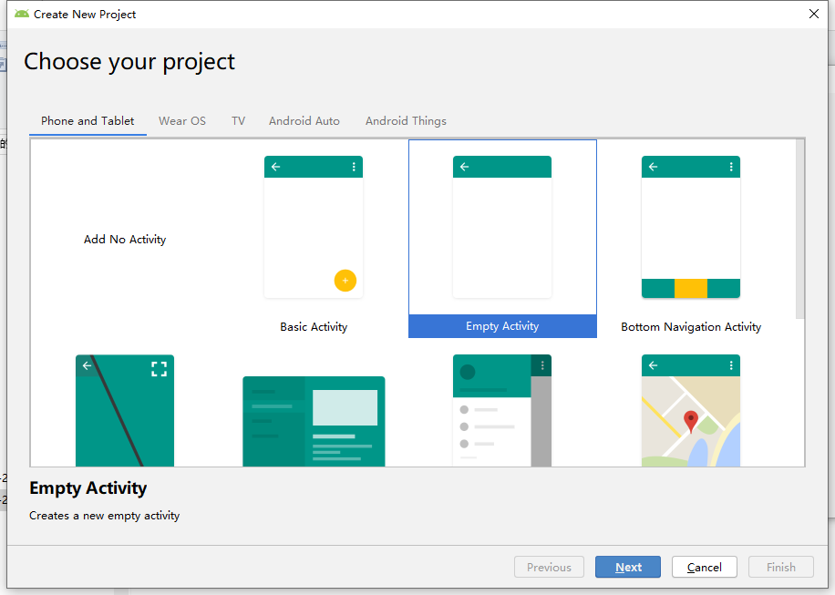
（2）项目配置界面
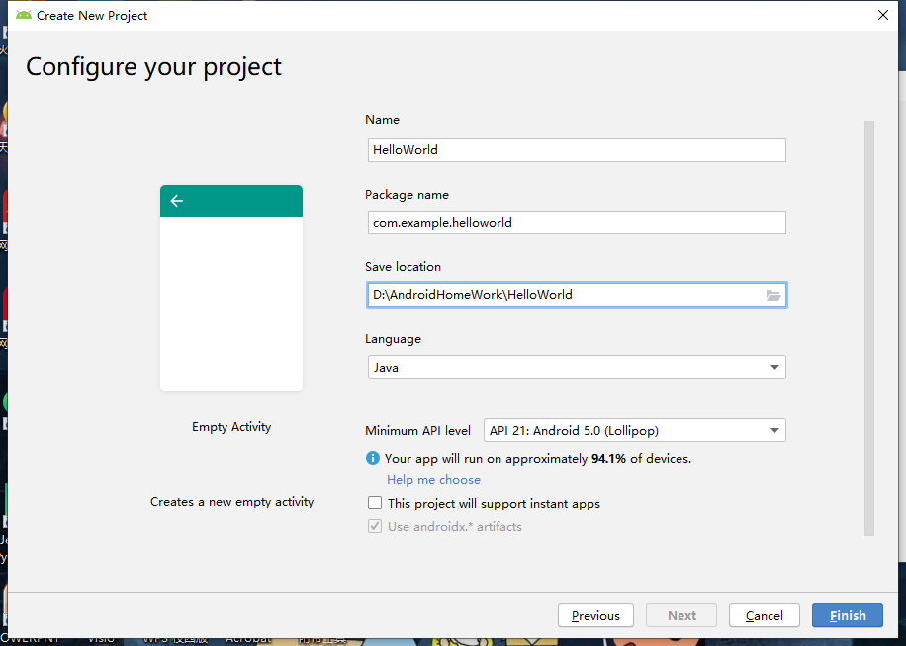
（3）项目创建成功
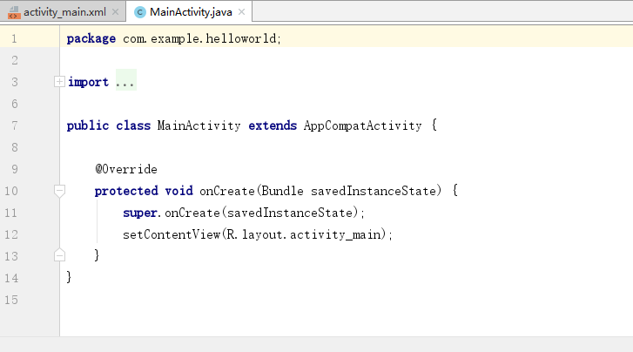

（4）创建模拟器
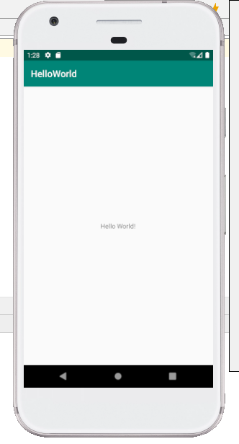

【学习心得】
本次学习中的了解：
- Activity需要在MainActivity.xml中注册才可以使用。
- Activity是Android应用程序的门面，凡是在应用在可以看到的东西都是放在Acitivity中。
- Android程序的设计讲究逻辑和视图分离。页面布局是在res/layout目录下中的。

【教师评语和成绩】

成绩： 指导教师： 日期：

